Per utilitzar vagrant primer de tot s’ha de instalar:

Utilitzarem les comandes:
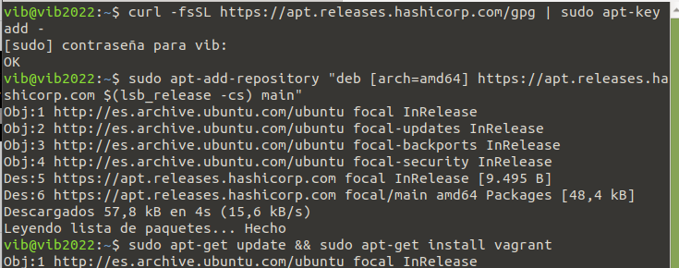

I ara podrem executar el vagrant al nostre gust. Ara isntalarem un bento/devian per exemple, i ens mostrara un missatge de error dient-nos que exostex el fitxer «Vagrantfila». L’eliminem. Despres si que podra obtenir-lo. I seguidament el pujem amb «vagrant up», i començara la instalació:
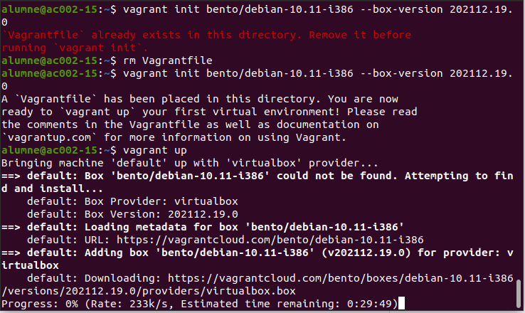

I ara en el virtualbox es mostrara:
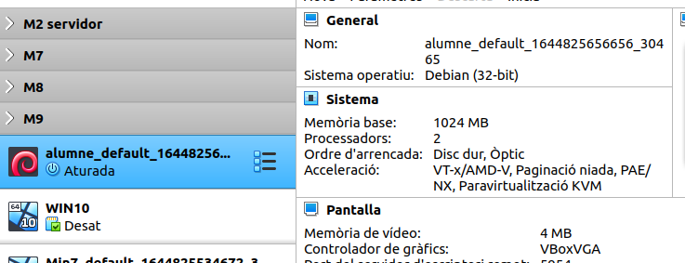
Ara per utilitzar el vagrant amb un arxiu .box, primer el descarguem i l’inserim en una carpeta aprart per si acas:
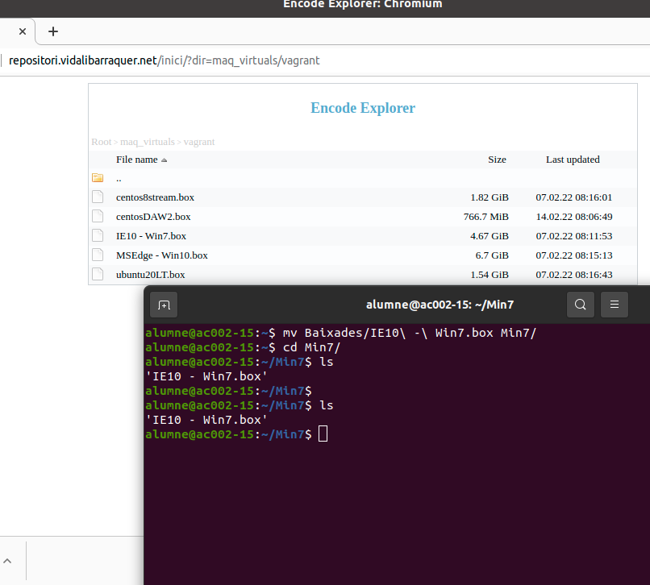

Ara, inseridem el add de la box amb aquesta comanda i cambiem els valors de «IE10 – Win7.box» per el nom del box que heu descarrregat:
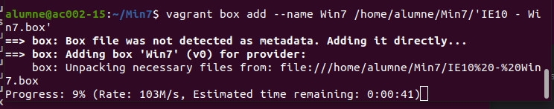
Ara al tindre-l, mirarem la llista de la box, i farem un init per pujar-lo amb el nom que surt, i seguidament el pujarem amb un «vagrant up»:
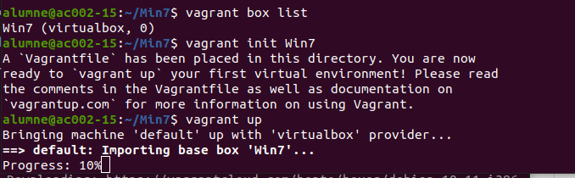

I tot seguit es mostrara en el virtualbox

